Мелкая моторика — совокупность скоординированных действий нервной, мышечной и костной систем, часто в сочетании со зрительной системой в выполнении мелких и точных движений кистями и пальцами рук и ног. В применении к моторным навыкам руки и пальцев часто используется термин ловкость.
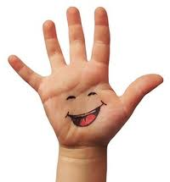

Зачем нужно развивать мелкую моторику?
Развитие мелкой моторики пальцев рук положительно сказывается на становлении речи. Интересные разнообразные игры и игровые приёмы по развитию мелкой моторики способствуют:
- Стимулированию действий речевых зон коры головного мозга, что положительно сказывается на исправлении речи детей (на коррекцию звукопроизношения, на развитие фонематического слуха, лексико-грамматических средств языка и связной речи).
- Совершенствованию психических процессов, таких как, внимание, память, мышление, которые тесно связаны с речью.
- Усвоению навыков письма.

Дорогие Родители!

Вызывайте положительные эмоции у ребенка! Употребляйте слова и фразы, несущие оптимистическую окрашенность, например: «Как интересно!», «Вот, здорово!», «Давай помогу!», «Красота!» и т.д. Помните, что бы вы ни создавали вместе с ребенком, главное – желание продолжать заниматься подобной деятельностью и дальше, поэтому завершайте свои занятия в хорошем настроении и ребенка, и Вашем.

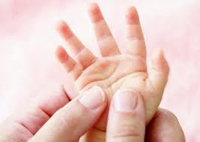

УДАЧИ ВАМ!!!

Областное государственное автономное общеобразовательно учреждение
«Центр образования «Ступени»

Развитие
мелкой моторики
дома
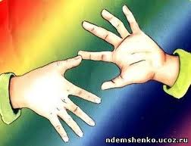

Рекомендации по развитию мелкой моторики
1. Упражнения по развитию мелкой моторики проводятся в комплексе.
2. В комплекс упражнений старайтесь включать задания на сжатие, расслабление и растяжение кистей малыша.
3. Начинайте или заканчивайте занятия сеансом массажа кистей рук.
4. Проводите работу по развитию мелкой моторики регулярно, в соответствии с возрастом и учётом уровня физического развития.
5. Сначала все движения взрослый выполняет руками ребенка, а по мере освоения ребёнок начинает делать их самостоятельно.
6. Внимательно следите за тем, чтобы упражнения выполнялись ребёнком правильно. Если ребенок затрудняется с выполнением какого-либо задания, сразу помогите ему: зафиксировать нужное положение пальцев и т. п.
7. Чередуйте новые и старые игры и упражнения. После освоения ребенком простых двигательных навыков переходите к освоению более сложных.
8. Выполняйте определённые движения одновременно с прослушиванием (а затем и с проговариванием ребёнком) стихотворения.
9. Поощряйте творческую активность ребёнка, пусть он сам придумывает какие-нибудь упражнения.
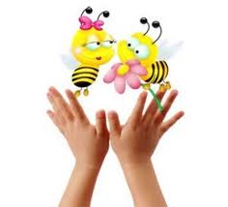
10. Проводите занятия эмоционально, активно, хвалите за успехи, но не забывайте при этом следить за его настроением и физическим состоянием.

Многообразие способов развития мелкой моторики рук у ребёнка:

- Разминать пальцами пластилин, глину ,тесто.
- Катать по очереди каждым пальцем камешки, мелкие бусинки, шарики.
- Сжимать и разжимать кулачки.
- Хлопать в ладоши тихо и громко, в разном темпе.
- Нанизывать крупные пуговицы, шарики, бусинки на нитку.
- Завязывать узлы на толстой веревке, на шнурке.
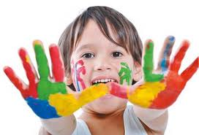
- Застегивать пуговицы, крючки, молнии, замочки, закручивать крышки, заводить механические игрушки ключиками.
- Закручивать шурупы, гайки.
- Игры с конструктором, мозаикой, кубиками.
- Складывание матрешек.
- Игра с вкладышами.
- Рисование в воздухе.
- Игры с песком, водой.
- Мять руками поролоновые шарики, губку.
- Шить, вязать на спицах.
- Рисовать, раскрашивать, штриховать.
- Резать ножницами.
- Рисование различными материалами.

Если ребенка не увлекают развивающие пособия - предложите ему настоящие дела. Вот упражнения, в которых малыш может тренировать мелкую моторику, помогая родителям и чувствуя себя нужным и почти взрослым:

- Снимать шкурку с овощей, сваренных в мундире. Очищать крутые яйца. Чистить мандарины.
- Собирать с пола соринки. Помогать собирать рассыпавшиеся по полу предметы (пуговицы, гвоздики, фасоль, бусинки).
- Лепить из теста печенье. Лепить из марципановой массы украшения к торту.
- Открывать почтовый ящик ключом.
- Помогать сматывать нитки или веревку в клубок (О том, кто их размотал лучше умолчать).
- Начищать обувь для всей семьи специальной губкой.
- Вешать белье, используя прищепки (нужно натянуть веревку для ребенка).
- Помогать, родителям отвинчивать различные пробки - у канистр с водой, пены для ванн, зубной пасты.
- Помогать перебирать крупу.
- Рвать, мять бумагу и набивать ей убираемую на хранение обувь.
- Собирать на даче или в лесу ягоды.
- Доставать что-то из узкой щели под шкафом, диваном, между мебелью.
- Вытирать пыль, ничего не упуская.
- Включать и выключать свет.
- Искать край скотча. Отлеплять и прилеплять наклейки.
- Перелистывать страницы книги.
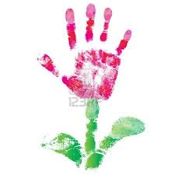
- Затачивать карандаши (точилкой). Стирать нарисованные каракули ластиком.

